Роменське ВПУ на Всеукраїнському звіті-огляді переможців регіональних фестивалів технічної творчості
07.06.2013
6 червня у Київському палаці дітей та юнацтва відбувся Всеукраїнський звіт-огляд переможців регіональних фестивалів технічної творчості учнів професійно-технічних навчальних закладів. Захід відбувся відповідно до Плану заходів Міністерства освіти і науки України з підготовки і проведення в Україні Року дитячої творчості.
Метою заходу є популяризація творчих технічних ідей, підтримка талановитої учнівської молоді, підняття іміджу професійно-технічної освіти, активізація співпраці між педагогами та обмін досвідом.
На святі учнівської майстерності були присутні: заступник Міністра освіти і науки України Борис Жебровський, Уповноважений Президента України з прав дитини Юрій Павленко, Президент Національної академії педагогічних наук Василь Кремень, директор департаменту професійно-технічної освіти МОН В`ячеслав Супрун, а також представники регіональних органів управління освітою та керівники професійно-технічних навчальних закладів.
Участь у огляді-звіті взяла і делегація ДПТНЗ «Роменське ВПУ» у складі директора навчального закладу П. І. Помарана, заступника директора І. В. Гулак, методиста О. В. Подоляки, заступника голови учнівської ради А. Лебедь.
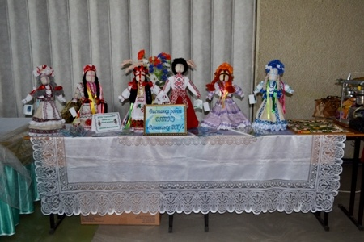
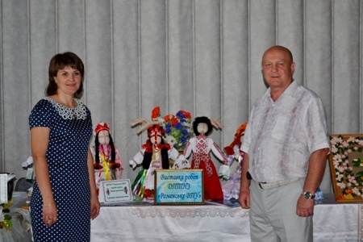
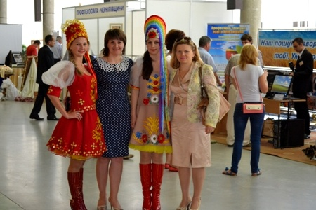
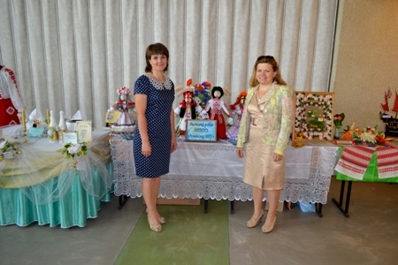
На фото: участь у звіті-огляді взяли директор ДПТНЗ "Роменське ВПУ" П. І. Помаран, заступник директора І. В. Гулак, методист О. В. Подоляка, заступник голови учнівської ради А. Лебедь
Роменське ВПУ представило на огляді-звіті вироби декоративно-прикладного мистецтва, які вже давно стали відомими за межами Сумської області.
Делегація Роменського ВПУ взяла участь у нараді з директорами НМЦ ПТО, нараді з директорами ДПТНЗ, які співпрацюють з Інститутом ПТО АПН України щодо розробки електронних підручників, нараді з лідерами учнівського самоврядування «Нам можна довіряти», засіданні «круглого столу», де були підведені підсумки проведених заходів.
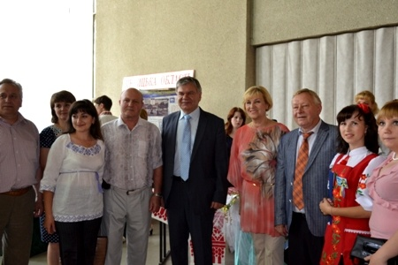
На фото: Сумська делегація разом з Президентом Національної академії педагогічних наук Василем Кременем та директором департаменту професійно-технічної освіти МОН В`ячеславом Супруном
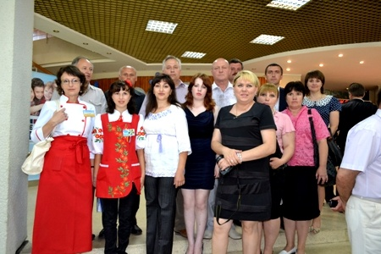
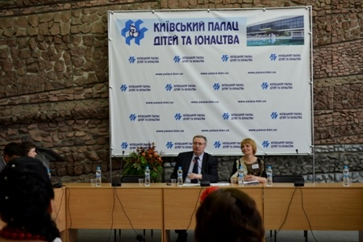
На фото: заступник Міністра освіти і науки України Борис Жебровський під час конференції з лідерами учнівського самоврядування
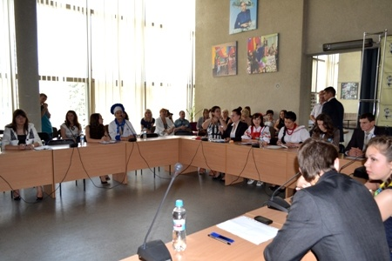
На фото: лідери учнівського самоврядування у ході конференції
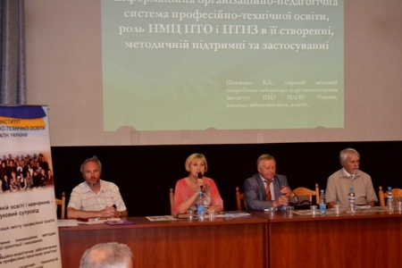
На фото: заступник директора, начальник відділення змісту професійно-технічної освіти Iнституту інноваційних технологій і змісту освіти Міністерства освіти і науки України, кандидат педагогічних наук Віктор Паржницький та директор Інституту професійно-технічної освіти НАПН України, доктор педагогічних наук, професор, член-кореспондент НАПН України Валентина Радкевич під час засідання "круглого столу"
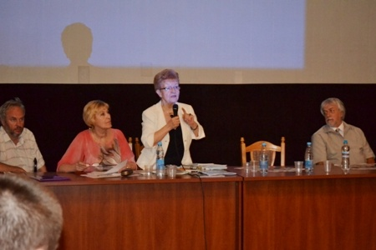
На фото: у ході засідання "круглого столу" виступила академік-секретар Відділення педагогіки і психології професійно-технічної освіти НАПН України, заступник директора з наукової роботи Інституту педагогіки і психології професійної освіти НАПН України, доктор педагогічних наук, професор, дійсний член НАПН України, заслужений діяч науки і техніки України Неля Ничкало

Роменське ВПУ – на фестивалі технічної творчості
18.05.2013
Нещодавно, у рамках Року дитячої творчості, в управлінні освіти і науки Сумської обласної державної адміністрації було проведено фестиваль технічної творчості учнів професійно-технічних навчальних закладів.
Участить у фестивалі взяв і ДПТНЗ «Роменське ВПУ».
На фестивалі були представлені вироби промислового виробництва, художні вироби декоративно-вжиткового призначення та народних ремесел, які виготовлені майстрами та учнями навчального закладу. Дані вироби були високо оцінені членами журі, тож вироби Роменського ВПУ будуть представлені на Всеукраїнському огляді-звіті переможців регіональних фестивалів технічної творчості учнів професійно-технічних навчальних закладів, що відбудеться 6 червня.
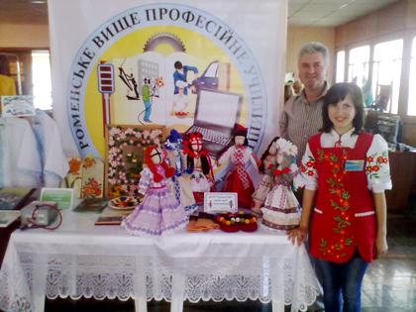
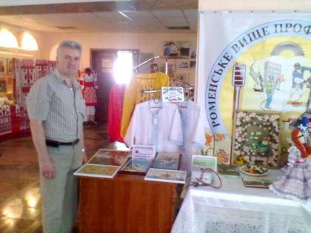
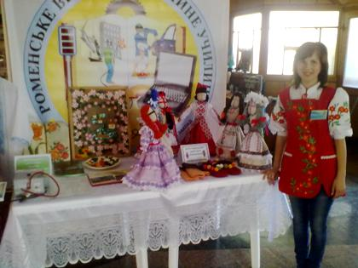
На фото: у ході фестивалю технічної творчості

